СТАНДАРТ ПОРОДЫ № 4.94 WKU
ТАЙСКИЙ РИДЖБЕК ( THAI RIDGEBACK )
Cтрана происхождения - Тайвань
Классификация WKU – IV группа, работающие по следу
Применение – охота, собака – компаньон
Дата последних дополнений стандарта – 05.03.2016

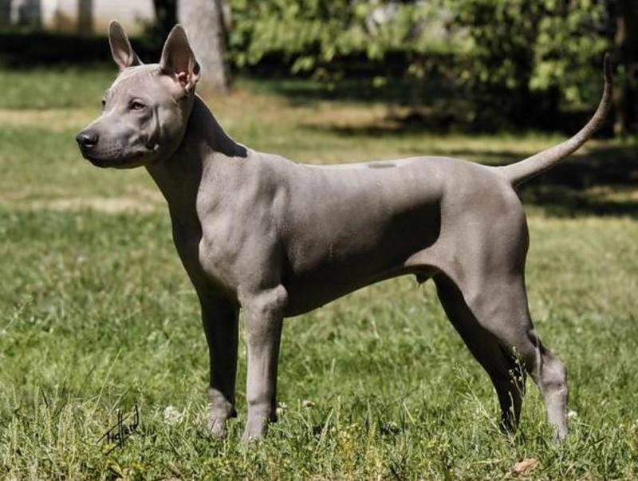

История породы. Как свидетельствует название породы, родина ее - Таиланд. Таи - группа народов в странах Индокитая, Южного Китая и Северо-восточной Индии. Их собаки, относящиеся к примитивным, видимо, происходят от парий. Однако о происхождении тайской собаки с ремнем (риджем) на спине существует несколько версий. Остается загадкой, были ли собаки с риджем завезены мореплавателями из других краев Юго-Восточной Азии, где существовали подобные собаки, например собака с острова Фу-Куок). Возможно также, что работорговцы привезли с собой из Африки собак с риджем в Таиланд, а позднее и в Индию. Однако, в тропических странах широко известны собаки шэньси (группы собак, аналогичные париям), у которых с тайским риджбеком много общего во внешности и поведении. Предполагают, что порода существовала уже четыре века назад. Во всяком случае в старинных тайских рукописях, возраст которых 360 лет, описаны собаки типа современного тайского риджбека. Кроме того, в пещерах Таиланда сохранились рисунки, изображающие собак, похожих на тайского риджбека. Этим рисункам более 3 тысяч лет. Все это позволяет склоняться к мысли о том, что это древняя аборигенная порода, сложившаяся на основе местных собак типа парий (шэньси). Собака в Таиланде сторожила дом, в доме же сторож ловил грызунов и змей. Несколько тайских собак легко ловят небольших зверей и даже копытных. В отличие от родезийского риджбека, который выгоняет дичь на охотника, - тайский риджбек расправляется с ней на месте.
Внешний вид. Это собаки средней величины, с атлетическим телосложением, развитой и сильной мускулатурой. У них плотная короткая шерсть, вдоль спины она складывается в характерный гребень (ридж) – полоска шерсти, которая растет против остального направления волос. Гребень начинается в верхней части корпуса т спускается по спине вниз вдоль хребта. Гребень может быть разной длины и формы, но располагаться он должен симметрично от позвоночника и не заходить на бока. Эти собаки необычайно красивы. Его сильное, спортивное, гибкое тело просто создано для движения. Как нельзя не обратить внимания на хорошую породистую лошадь, так невозможно не заметить и его. Стоячие уши и «морщины мудрости» на лбу придают морде собаки крайне серьезное и умное выражение.

Характер и темперамент. Главная особенности характера тайского риджбека – умение добиваться своего. Когда псу нужно добиться благосклонности хозяина, на его морде можно увидеть такую «скорбь всего человечества», перед которой крайне сложно устоять. Такое же незабываемое впечатление производит и "улыбка" тайца". Интеллигентный, полный достоинства характер делает собаку совершенно незаметной в квартире, она появляется лишь тогда, когда кому-то нужна. Тайские риджбеки отличаются независимым характером, они удобны для квартирного содержания, их короткая шерсть не пахнет, собаки очень чистоплотны. Эта собака не будет заглядывать в глаза любому, обратившему на нее внимание. Для нее важен лишь хозяин и его семья, в которой она может веселиться, "улыбаться" и искренне радоваться. Из-за своего серьезного, внимательного взгляда, а также из-за достаточно прохладного отношения к посторонним она производит впечатление очень серьезной, иногда даже "бойцовской" породы, что в целом даже неплохо. Собака ловкая и сообразительная, очень привязывается к членам семьи и любит внимание хозяина.
Голова. Средней длины, череп между ушами плоский, при осмотре сбоку слегка округлая. Если собака насторожена,- на лбу появляются морщины. Морда имеет клиновидную форму и должна быть короче верхней части головы. Переход выражен ото лба к морде. Губы хорошо натянуты и пигментированы. Спинка носа прямая. Нос – черного цвета. У голубых тайсов нос голубоватый.
Недостатки. Короткая, грубая голова, длинная, резко опущенная или вздернутая морда. Сырые губы.
Зубы. Крупные, прикус – ножницеобразный. Челюсти крепкие и сильные.
Недостатки. Мелкие, редкие зубы. Прямой прикус.
Глаза. Большие, миндалевидной формы, коричневого цвета. У собак голубого окраса глаза бывают янтарного цвета.
Недостатки. Маленькие, круглые, выпуклые глаза.
Уши. Стоячие, с крепкими хрящами, среднего размера, имеют треугольную форму, концы направлены вверх с легким наклоном вперед.
Недостатки. Маленькие, имеющие форму равностороннего треугольника уши, развешенные, со слабыми хрящами.
Шея. Сильная, мускулистая, высоко и гордо поставленная, средней длины и слегка выгнута.
Недостатки. Короткая, загруженная, низко поставленная шея.
Корпус. Спина ровная и сильная, поясница широкая, круп слегка наклонен. Грудь глубокая, ребра хорошо изогнуты, живот подтянут.
Недостатки. Слишком растянутый корпус, провисшая или горбатая спина, узкая, мелкая грудь, резко скошенный круп.
Передние конечности. Лопатки косо поставлены, направлены строго назад. Предплечья прямые, пясти слегка наклонные. Лапы овальные, когти черного цвета, но могут быть светлее в зависимости от окраса.
Недостатки. Искривленные предплечья, размет, распущенная лапа.
Задние конечности. Бедра хорошо развиты, хорошо выражен коленный угол. Скакательные суставы сильные и низко расположенные. Плюсны прямые и параллельные. Лапы овальной формы.
Недостатки. Слабо выражен коленный и скакательный суставы, саблистый постав.
Хвост. У основания толстый, постепенно сужается к концу. Конец опущенного хвоста достигает скакательных суставов. Собака держит хвост вертикально вверх или изогнутым в форме серпа.
Недостатки. Короткий хвост.
Шерсть. Гладкая и короткая. Гребень на спине хорошо выделяется на фоне остальной шерсти. В начале гребня допустимо наличие завитков шерсти. Супер короткая шерсть – длина шерсти не более 2 мм, супер короткая шерсть может быть жесткой на ощупь (эффект небритости), заметны голые участки на голове, ушах, конечностях, сквозь шерсть просвечивается кожа ( черная собака может казаться голубой). Такая шерсть плохо защищает собаку от холода, влаги и солнца. Велюровая (бархатная), плотная – длина шерсти от 2 мм до 1 см, длина одинакова по всему телу, не должны быть лысые участки. Стандартная - с длиной шерсти от 1 до 2 см. Такая шерсть плотная, блестящая, мягкая и гладкая на ощупь. Шерсть может быть длиннее на шее и хвосте.
Недостатки. Удлиненная шерсть по всему корпусу.
Как видно на фото, у тайского риджбека на спине вдоль хребта волос растет в направлении от хвоста к голове, образуя ридж. Он начинается в области холки и заканчивается на уровне тазобедренных суставов. В отличие от родезийского риджбека, ридж у тайской собаки может иметь восемь разных форм:

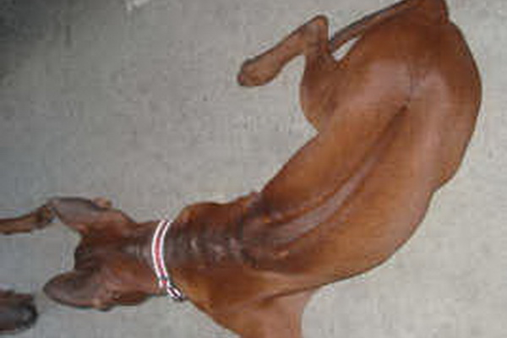
игла,
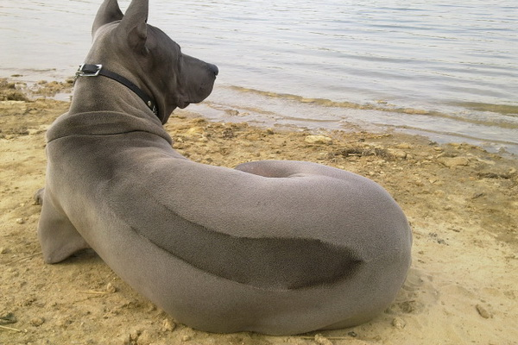
перо,
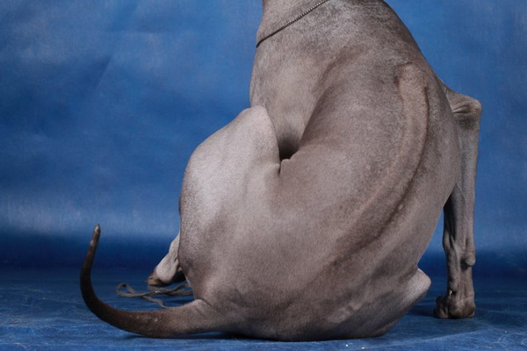
стрела,
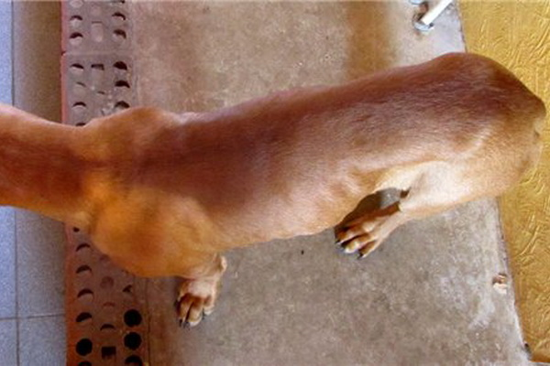
гитара,
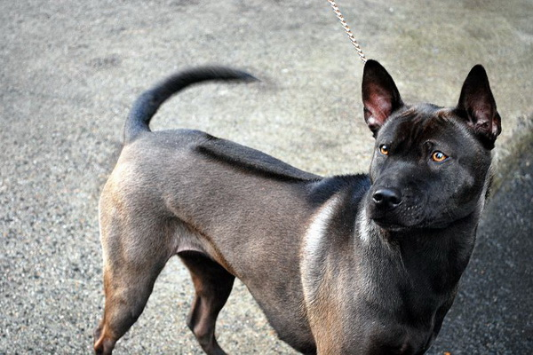
седло,
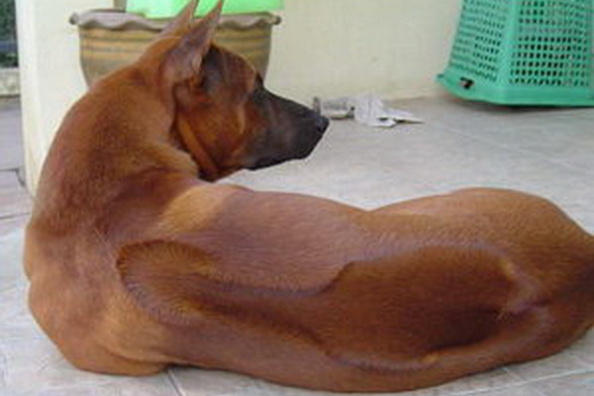
скрипка,
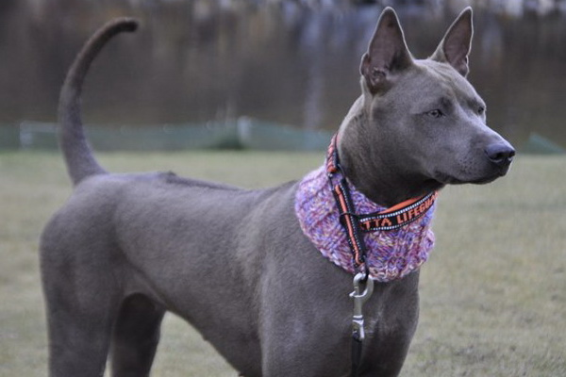
лист,
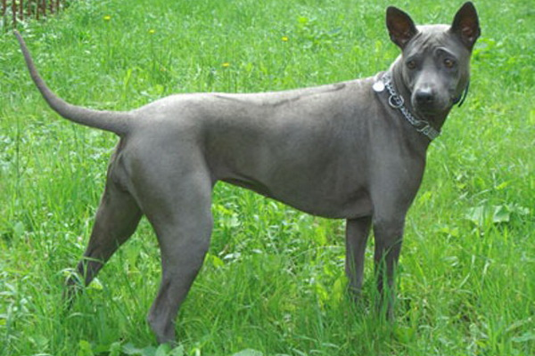
кегля.

Стандарт тайского риджбека не предусматривает определенной ширины риджа — главное, чтобы он был симметричным и четко очерченным.
Недостатки. Укороченный, недостаточно очерненный ридж, отсутствие симметрии.

Окрас. Сплошной – красный, черный, голубой и изабелловый.
Красный. Самый распространенный и любимый в Таиланде, возможно, потому что это цвет солнца, золота. Считается, что он приносит богатство и удачу. Красный окрас – «оригинальный». Красные линии очень многочисленны и в племенном плане самые стабильные. Стоит отметить, что и анатомия красных собак лучше, чем у других окрасов. Оттенки красного - каштановый, темная бронза (очень темный красный с затемненной мордой, почти черный), суперред или махагон или йод (насыщенно-красный без единого черного волоса, как у ирландских сеттеров), стандартный красный, золото, пшеничный, песочный. У всех оттенков желательна черная маска. Многие красные собаки имели небольшое зачернение (пятно, треугольник или кольцо) на середине или на конце хвоста. При этом нос, веки, когти черные! Красные собаки имеют более густую и «длинноватую» шерсть (стандарт), имеют крепкую конституцию.С генетической точки зрения красный – окрас доминантный.
Черный. Достаточно редко встречается в Таиланде, он моден в Европе ведь черный – это классика, элегантность. Мочка носа и веки должны быть черными, глаза как можно более темными (часто встречаются черные собаки с глазами цвета янтаря). Оттенки черного: антрацит (чуть осветленный, наличие серого оттенка), черный бархат (глубокий радикально черный). Некоторые собаки имеют шоколадный оттенок шерсти. Черный окрас доминантный.
Голубой. Очень популярен в Европе, менее популярен в Таиланде. Оттенки - грозовое облако, серебро, встречается оттенок лаванда и лиловый. Мочка носа, веки, губы и глаза должны быть как можно более темными. Глаза янтарного цвета допускаются. Это делютный окрас (рецессивный).
Изабелловый. Голубой маской, цвет глаз осветленный, шерсть может быть такого цвета - какао, топленое молоко, лотос, слоновая кость, ваниль. Таиландцы видят такие оттенки - лотос – роза – креветка – желтый – серожелтый и песочный. Этот окрас является делютным (рецессивным).
Недостатки. Отсутствие черной маски у красного окраса. Слишком светлые нос и глаза у собак голубого окраса.
Движения. Шаг широкий, без покачивания корпусом. След — на двух параллельных прямых линиях. При взгляде спереди передние конечности движутся прямолинейно, при этом плечо, локоть и запястье находятся почти в одной плоскости. Если смотреть сзади, то коленный и тазобедренный суставы должны быть почти в одной плоскости. Движения вперед должны быть прямолинейными, без выворачивания лап внутрь или наружу. Все это обеспечивает размашистый шаг и мощный толчок. Общая характеристика движений собаки — легкие, плавные, ритмичные.
Недостатки. Не прямолинейные, тяжелые, связанные движения.
Размеры. Высота в холке
Кобели – 56 – 61 см., суки – 51 – 56 см. Допустимо отклонение на 2,5 см в обе стороны.
Средний вес кобелей – 28 – 32 кг, сук – 20 – 26 кг.
Дисквалификация –
Агрессивность или трусость
Двухцветный или трехцветный окрас
Рост выше или ниже более чем на 2,5 см
Недокус, перекус, перекос челюсти
Отсутствие риджа
Длинная шерсть
Излом хвоста
Крипторхизм односторонний или полный.

